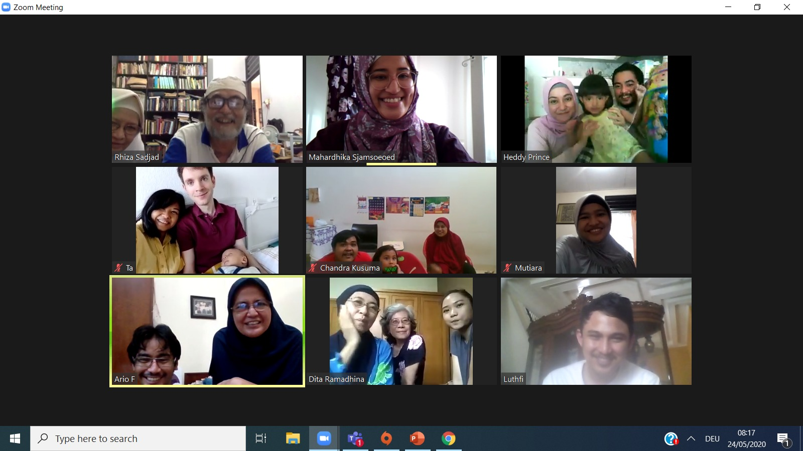
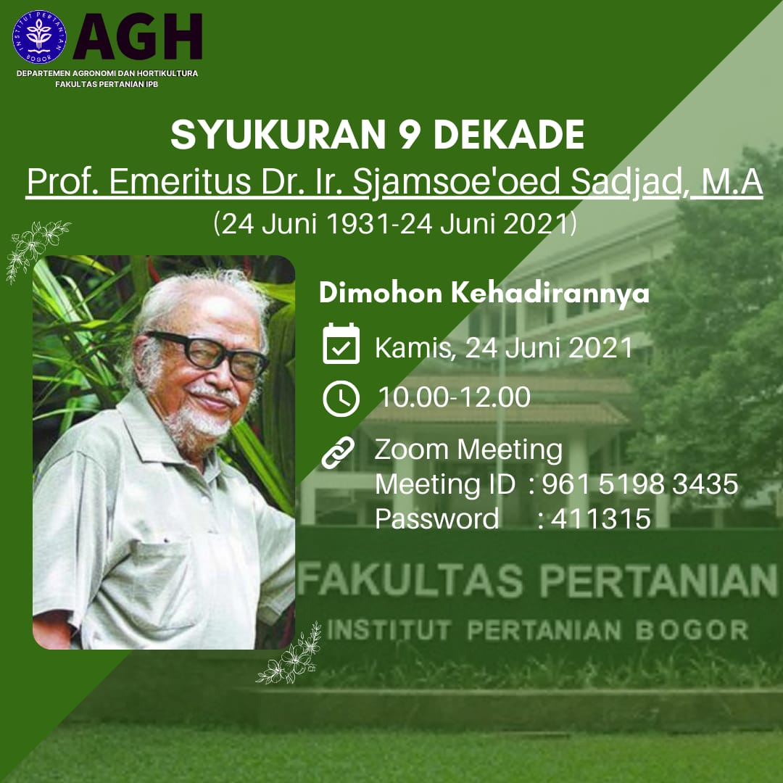
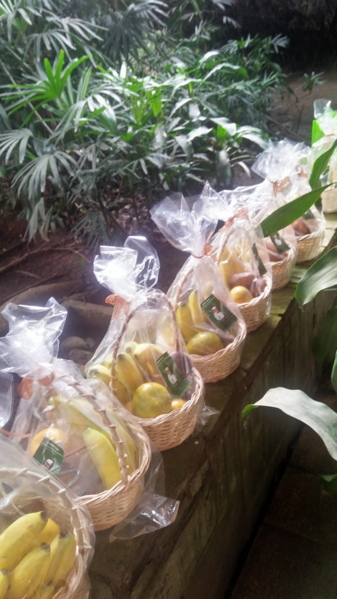
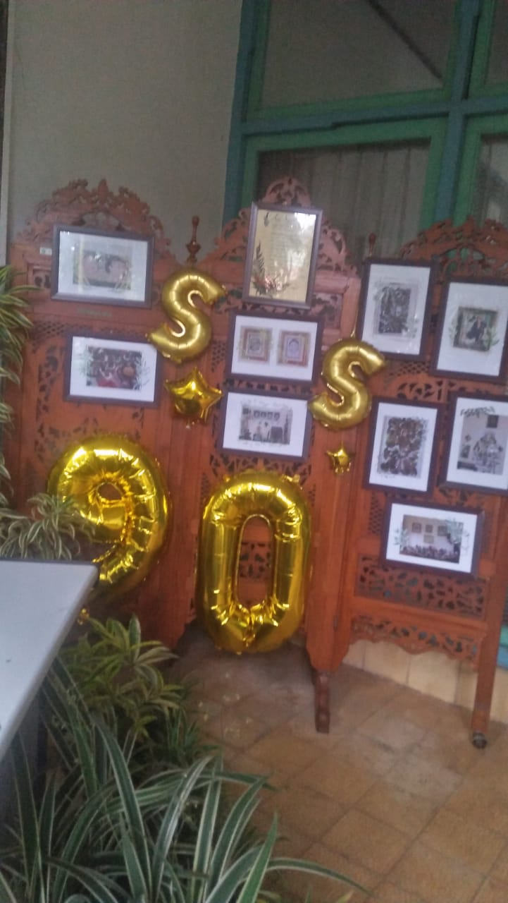
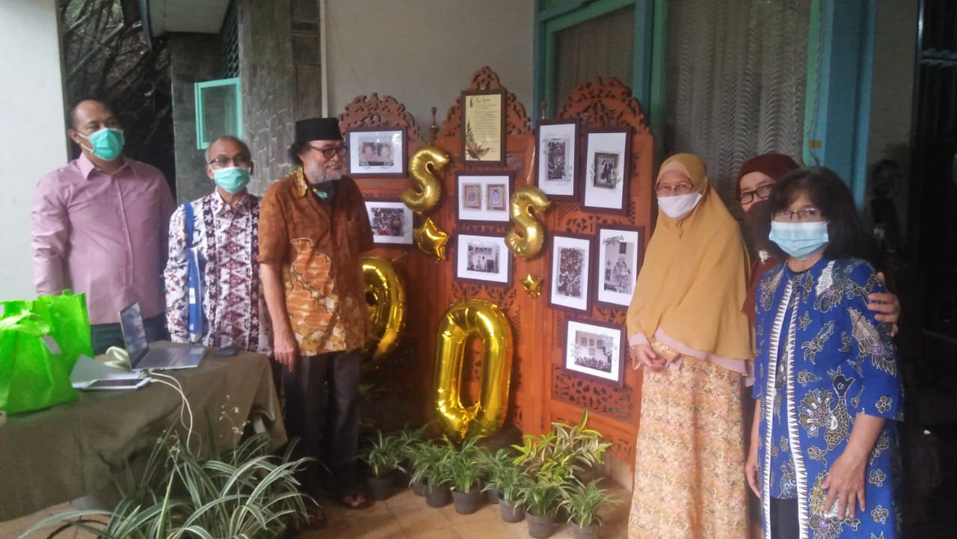
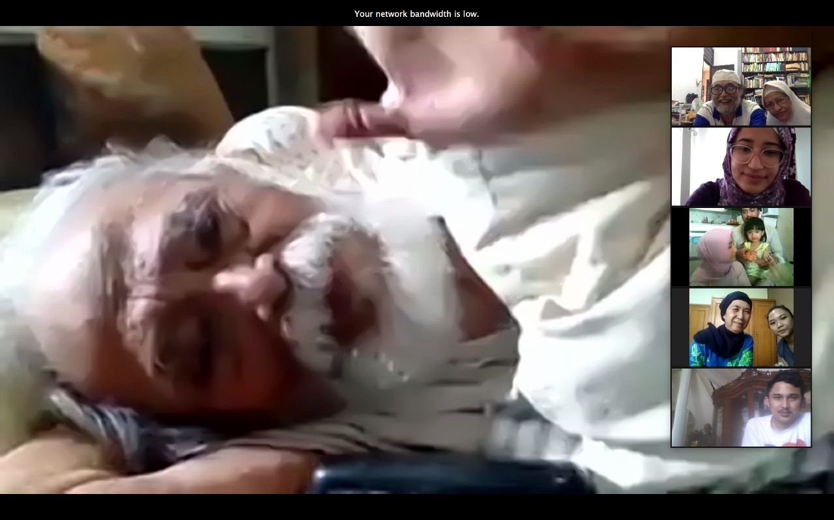
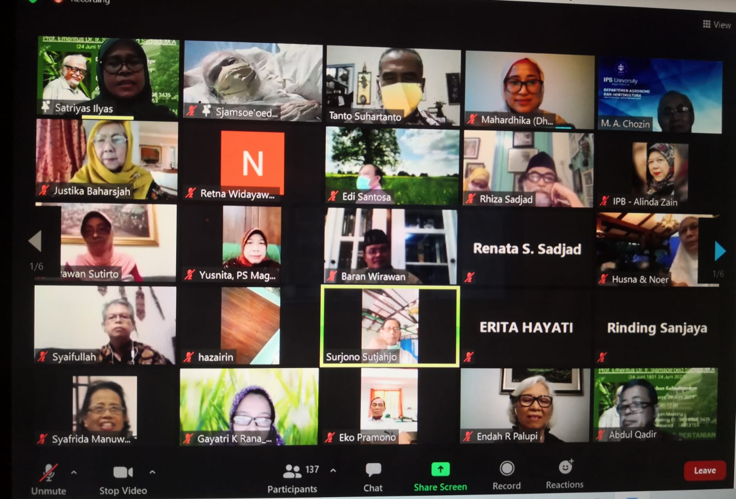
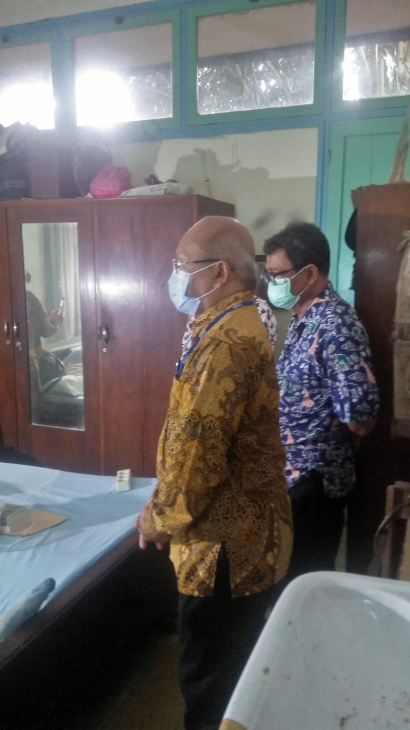
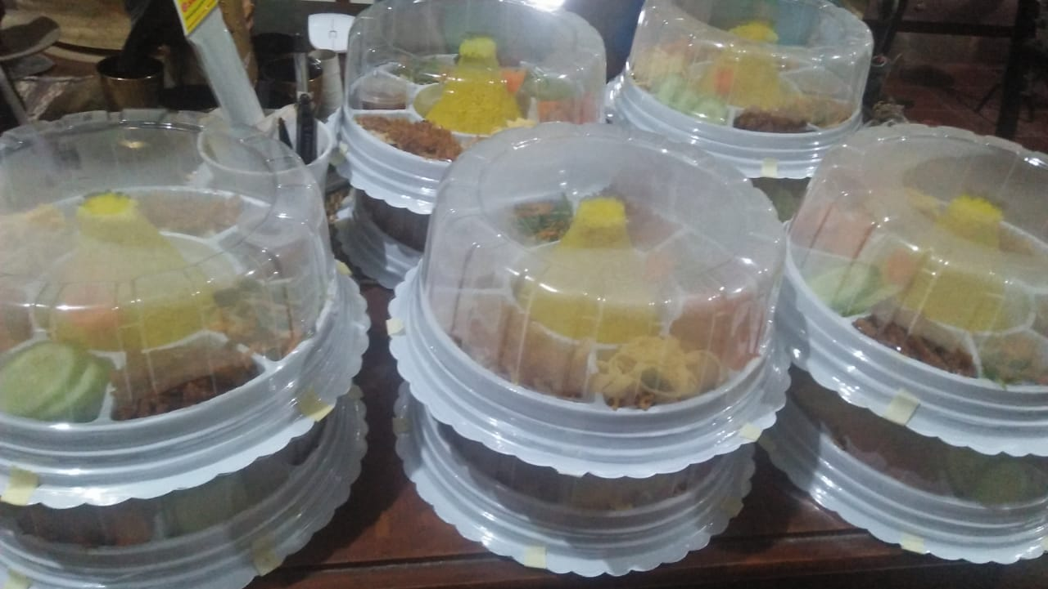
Jalan Mawar no. 1, KAMPUS IPB DRAMAGA, BOGOR.
24 Juni 2021
Transkrip ACARA Ulang Tahun ke 90 Prof Sjamsoe'oed Sadjad
Menit | Rekaman
00’00” - 02’23” | Tanto Suhartanto  [Semoga] ….....semuanya selalu sehat walafiat, sehingga kita bisa saling bersilaturahmi di acara yang sangat membahagiakan pada pagi hari ini di mana kita bisa bersyukur bahwa Pak Professor Sjamsoe'oed Sadjad masih bisa bersama kita dalam usia 90 tahun. Kita patut bersyukur karena pada pagi hari ini handai taulan, sanak-saudara, teman, murid-murid dan semua alumni yang pernah berhubungan dengan beliau hadir di acara yang sangat berbahagia ini. Baik, kita buka saja acara ini dengan mengucapkan “Bismillahirrahmanirrahim”. Bapak, Ibu, semuanya, acara yang pertama pada pagi hari ini akan dibuka dengan doa yang akan dipimpin oleh Bapak Baran Irawan. Kami persilahkan Bapak Baran Wirawan untuk memimpin doa.  Baran Wirawan  Baik, terima kasih Pak Tanto. Bismillahirrahmanirrahim, Assalamualaikum warahmatullahi wabarakatuh, Bapak, Ibu, yang dimuliakan Allah SWT. kita bersyukur pada pagi hari ini kita hadir bersama dalam acara syukuran yang dilakukan oleh Keluarga Besar Agronomi dalam rangka 90 tahun usia bapak kita, Bapak Professor Sjamsoe'oed Sadjad, mudah-mudahan beliau tetap diberikan kesehatan, diberikan keproduktifan, dan juga tentu kita mendoakan usia yang panjang yang beliau dikaruniakan ini tetap dalam keadaan sehat walafiat dan penuh dengan keberkahan [Aamiin] Bapak, Ibu sekalian, marilah kita mendoakan beliau dan untuk kita semuanya dan kita awali dengan membaca Al-Fatihah.
02’24” - 03’02” | Pembacaan Al-Fatihah
03’03” - 06’33” | Baran Wirawan  Allahumma sholi ala sayyidina Muhammad, wa ala ali sayyidina Muhammad, Allahumma inna 'ala dzikrika wa syukrika wa khosni ibadaatik. Allahummath- thohir wa yassir umurona. Birrohmatika ya arhamarrohiimin. Ya Allah, ya Tuhan kami, pada pagi hari ini kami berkumpul dalam rangka bersyukur kepada-Mu atas 90 tahun usia bapak kita, Bapak Professor Sjamsoe'oed Sadjad, mudah-mudahan selalu dikaruniakan keberkahan, kebahagiaan dan kenikmatan yang Engkau selalu curahkan kepada beliau dan untuk kami semuanya. Ya Allah, ya Tuhan kami, berikanlah kelimpahan kesadaran kami untuk selalu berdzikir mengingat-Mu, bersyukur kepada-Mu dan selalu mencurahkan seluruh hidup ini untuk ibadah kepada-Mu Ya Allah. Ya Allah permudah urusan-urusan kami karena Engkau adalah Maha yang memberikan kemudahan di dalam segala urusan. Innaka antal wahhab, allahumma inna nas aluka huda wat tuqa wal afafa wal ghina. Ya Allah limpahkan lah kepada kami petunjuk-Mu, hidayah-Mu, limpahkan kepada kami rasa kecukupan atas nikmat-nikmat yang Engkau limpahkan kepada kami semuanya. Robbigh zidni 'ilman wal zuqna 'fahman Ya Allah limpahkan lah kepada kami ilmu yang senantiasa menginspirasi kami, Ya Allah berikan lah kefahaman kami di dalam memaknai ilmu-ilmu yang telah Engkau limpahkan kepada kami, semoga kami bisa berbakti kepada umat manusia dan berbakti untuk seluruh kehidupan. Ya Allah, ya Tuhan kami, jadikan lah seluruh amal pekerjaan kami, curahan ilmu kami, terutama curahan ilmu dan amal yang dilimpahkan dan disampaikan oleh bapak profesor kita menjadi amal ibadah, menjadi ungkapan doa, menjadi ungkapan kesadaran dzikir kami, menjadi ungkapan syukur kami kepada-Mu ya Allah. Ya Allah berikanlah petunjuk dan limpahkan kepada kami kesehatan, serta limpahan keberkahan. Rabbana la tuzigh qulubana ba'da idz hadaitana wahablana min ladunka rohmah innaka antal wahhab. Ya Allah tetapkan hati kami setelah Engkau berikan petunjuk kepada kami dan kuatkan hati kami untuk selalu taat kepada-Mu Ya Allah. Rabbana hablana min azwajina wa dzurriyatina qurrota a'yun waj'alna lil muttaqina imama. Ya Allah limpahkan lah kepada anak keturunan kami, penerus-penerus generasi kami, terutama penerus generasi Pak Sadjad yang mudah-mudahan selalu mencurahkan rasa syukur dengan pengorbanan dan dengan curahan ilmu yang bermanfaat untuk bangsa dan negara ini. Tolong jadikan lah semua itu sebagai amal ibadah soleh kami. Rabbana atina fiddunya hasanah wafil akhirati hasanah waqina adzabannar. Rabbana taqabbal minna innaka antas samiul alim wa tub’alaina innakaa antattawwabur rahim. subhana rabbika rabbil izzati amma yasifun wasalamun alal mursalin walhamdulillahi rabbil alamin. Wassalamualaikum wrwb.
06’34” - 10’46” | Tanto Suhartanto  Aamiin, aamiin, ya rabbal alamin. Terima kasih kepada Bapak Baran Wirawan. Kita menginjak ke acara berikutnya. Saat ini telah berkumpul anak, cucu, cicit, Bapak Sjamsoe'oed Sadjad dan untuk acara ini dari keluarga besar Bapak Sjamsoe'oed Sadjad akan diwakili oleh Bapak Rhiza Sadjad. Kami persilahkan Pak Rhiza untuk memberikan sepatah-dua patah kata.  Rhiza Sadjad  Bismillahirrahmanirrahim, alhamdulillah, alhamdulillah hamdan yuwafi ni'amahu wa yukafi u mazidah, ya rabbana lakal hamdu kamaa yanbaghii lijalaali wajhika wa ‘adhiimi sulthaanik. Asyhadu alla ilaha illallah wahdahu laa syarikalah, lahul mulku walahul hamdu yuhyi wa yumitu wa huwa 'ala syai'in qadir. wa asyhadu anna muhammadan 'abduhu wa rasul allahumma sholli ala muhammad wa ala ali muhammad. Bapak, Ibu, saudara-saudara sekalian yang hadir baik daring maupun luring, Assalamualaikum warahmatullahi wabarakatuh. Pertama-tama marilah kita senantiasa memanjatkan puji syukur ke hadirat Allah Swt, karena atas izin-Nya saja acara pada pagi hari ini bisa terlaksana yang semula direncanakan akan bersifat luring, kemudian karena situasi 2 hari yang lalu waktu kami tiba dari Makassar, ternyata kampus IPB di-lockdown sehingga kita kombinasikan acara luring ini dengan secara daring dan saya berterima kasih kepada rekan-rekan dari Fakultas Pertanian IPB, khususnya dari Departemen Agronomi dan Program Studi Teknologi Benih yang telah berupaya keras mungkin dari tahun lalu sampai ke acara ini. Alhamdulillah Allah SWT. mengaruniai ayah saya usia panjang sampai 90 tahun dengan berbagai ragam pengalaman hidup yang bisa selalu kita ambil pelajaran darinya. Saya berterima kasih kepada semua yang hadir baik daring maupun luring mengikuti acara ini, semoga apa yang kita saksikan pada hari ini akan memberikan hikmah, pelajaran, dan ibrah kepada kita semua atas apa yang dilakukan oleh ayahanda saya tercinta. Bapak, Ibu sekalian, saya mungkin tidak akan berpanjang lebar, hanya rasa syukur dan terima kasih saja yang bisa saya ucapkan atas nama keluarga besar. Ini juga yang luring di sini hanya bertiga saya, istri saya, dan adik saya, yang lain semua, anak, cucu, menantu, mengikuti secara daring. Selanjutnya, barangkali untuk tidak banyak menghabiskan waktu, sekali lagi saya ingin mengucapkan terima kasih kepada semuanya dan syukur kepada Allah SWT atas terlaksananya acara hari ini dan mohon maaf apabila ada kesalahan ataupun kekurangan yang nanti akan terjadi. Saya kira sekian, wabillahi taufik walhidayah, hadhaanalllahu wa iyyakum ajma'in, wassalamualaikum warahmatullahi wabarakatuh.
10’47” - 17’50” | Tanto Suhartanto  Walaikumsalam warahmatullahi wabarakatuh. Terima kasih Pak Rhiza Sadjad. Sambutan berikutnya dari Dekan Fakultas Pertanian, kepada Bapak Dr. Sugiyanta kami persilahkan  Dr. Sugiyanta  [Assalaamu 'alaykom wrwb] Yang saya hormati guru kami, senior kami, sesepuh kami, Professor Sjamsoe'oed Sadjad, yang saya hormati Bapak Ketua Senat Fakultas Pertanian, Prof. Budi Mulyanto, yang saya hormati Pak Ketua Departemen Agronomi dan Hortikultura, Prof. Budi Santosa, dan yang saya hormati seluruh keluarga Prof. Sjamsoe'oed Sadjad yang hadir maupun daring, serta Bapak, Ibu sekalian, hadirin yang luring maupun daring pada pagi ini. Alhamdulillahirabbilalamin, pada pagi ini kita sangat berbahagia mengucapkan selamat ulang tahun pada guru kita, Prof. Sjamsoe'oed Sadjad, yang hari ini genap berusia 90 tahun, semoga beliau selalu dikaruniai umur panjang, kesehatan, barokah, dan kebahagiaan, sehingga bisa menemui kita, memberikan restu dan memberikan doa pada kita, dan selalu menginspirasi kita sekalian, seperti yang kita tahu sejak beliau aktif maupun setelah beliau emeritus di Fakultas Pertanian. Bapak dan Ibu sekalian, saya kira kita sangat mengenal beliau, sangat berterima kasih kepada Prof. Sjamsoe'oed Sadjad, sepanjang hidup beliau selalu mencurahkan pikiran dan aktivitasnya untuk IPB, Fakultas Pertanian, Departemen Agronomi dan Hortikultura serta Divisi Benih. Saya kira kita semua yang ada di sini, kita belajar dari beliau baik mengenai ilmu pengetahuan tentang benih, tapi juga kita belajar bagaimana beliau selalu mengajarkan kepada kita sekalian untuk bersikap secara akademik, beliau memberikan contoh-contoh yang luar biasa bagaimana kita menjadi seorang dosen, menjadi seorang akademisi, menjadi seorang profesional, yang kita sangat berterima kasih mendapat semua pelajaran yang sangat berharga dari beliau. Bapak, Ibu sekalian, beliau adalah pendahulu kita, beliau pernah menjabat sebagai Dekan Fakultas Pertanian, di dinding ruangan Dekan Fakultas Pertanian yang sekarang saya tempati, tergantunglah lukisan beliau yang setiap hari saya lihat, masih bagus Pak Prof. Sjamsoe'oed Sadjad, lukisan dan bingkainya masih bagus dan terawat, mudah-mudahan itu menjadi monumen juga untuk kita semua bahwa beliau meluangkan berbagai inspirasi, baik di dalam lukisan maupun publikasi-publikasi yang pada beberapa tahun lalu kita kumpulkan menjadi suatu e-book tersendiri karena beliau memang sangat produktif menulis berbagai hal tentang benih dan pertanian, yang barangkali itu nilai yang sangat mahal, yang harus kita warisi bersama. Bapak, Ibu sekalian, saya kira Fakultas Pertanian hanya bisa menyampaikan mudah-mudahan Prof. Sjamsoe'oed sehat dan terus menginspirasi kami yang sebagai generasi penerus ini. Mudah-mudahan bisa se-produktif beliau, bisa selalu membawa nama Fakultas Pertanian ke depan membumbung tinggi, memasyarakat dan berkontribusi nyata pada perkembangan pertanian di Indonesia ini. Saya masih sangat ingat sekali satu obsesi beliau, saya lupa, ada tulisan di Kompas yang beliau menyatakan bahwa suatu saat beliau mencita-citakan bahwa seluruh petani Indonesia ini makmur dan bisa hidup sangat layak, bisa naik pesawat kesana-kemari, …..... petani-petani kita nanti bisa mewujudkan apa yang menjadi obsesi dari Prof. Sjamsoe'oed Sadjad. Sekali lagi saya terima kasih, selamat ulang tahun Prof. Sjamsoe'oed Sadjad, mudah-mudahan Allah selalu melindungi Bapak pada usia yang panjang dengan barokah, sehingga terus mendampingi, menunggui dan membimbing kami untuk berkarya bagi IPB dan Fakultas Pertanian. Terima kasih, mohon maaf bila tidak berkenan, wassalamualaikum warahmatullahi wabarakatuh.
  Tanto Suhartanto
  Waalaikumsalam warahmatullahi wabarakatuh. Terima kasih Pak Dekan. Sepatah, dua patah juga ingin kita dengar dari Pak Ketua Departemen Agronomi dan Hortikultura, kepada Bapak Profesor Edi Santosa, kami persilahkan.
  Edi Santosa
  Terima kasih, Pak Tanto. Assalamualaikum warahmatullahi wabarakatuh, selamat pagi, salam sehat untuk Bapak Ibu semua. Marilah kita panjatkan puja dan puji syukur kepada Allah SWT. yang memberikan rahmat dan hidayah-Nya, sehingga pada hari ini kita bisa berkumpul, kalau saya offline di rumahnya Pak Sjamsoe'oed Sadjad dan Bapak Ibu sekalian di online dalam rangka silaturahmi dan saya kira pada hari ini kita sangat berbahagia. Tentu saja saya ingin mengucapkan selamat ulang tahun kepada Prof Sjamsoe'oed Sadjad guru saya, guru kita semua, kolega kita semua yang ke-90. Mudah-mudahan selalu sehat, dikaruniai panjang umur yang barokah, kemudian karya-karyanya memberi inspirasi dan manfaat bagi generasi berikutnya. Saya atas nama Departemen Agronomi dan Hortikultura mengucapkan terima kasih yang setinggi-tingginya, pertama kepada Bapak Rektor, Pak Dekan Fakultas Pertanian, kemudian keluarga Prof Sjamsoe'oed Sadjad dan wabil khusus kepada tim panitia, ada Pak Tanto, Bu Eni, Bu Tati, dan Pak Qadir, Bu Endah, dan sebagainya. Terima kasih banyak yang sudah memberi inspirasi dan juga menginisiasi kegiatan ini. Saya kira satu hal yang selalu saya ingat ketika Prof Sjamsoe'oed Sadjad waktu itu memberi kuliah bahwa benih itu indah dan hari ini betul-betul saya menyaksikan bahwa benih itu memang indah. Benih, kalau Prof Sjamsoe'oed Sadjad waktu itu sampaikan adalah jembatan kehidupan. Hari ini saya melihat keberadaan ulang tahun Prof Sjamsoe'oed Sadjad ini bisa mengumpulkan menjadi jembatan kehidupan dan juga jembatan silaturahmi bagi murid-muridnya dan bagi ide-ide yang berserak di seluruh Indonesia, saya kira ini satu wujud bahwa apa yang Prof Sjamsoe'oed Sadjad sampaikan memang betul-betul benar adanya bahwa benih itu indah. Saya kira demikian yang bisa saya sampaikan, saya tidak lupa mengucapkan terima kasih sekali lagi kepada semua pihak yang sudah mendukung kegiatan ini. Tentu saja yang perlu kita petik dari hari ini adalah bagaimana silaturahmi itu bisa memberikan warna keindahan yang mudah-mudahan juga memperkuatkan imun dan iman kita ditengah-tengah kondisi pandemi seperti ini. Saya kira demikian, Pak, Tanto, terima kasih banyak, saya juga bingung mau ngomong apa ini karena saking senangnya. Saya baru pertama kali jujur saja ke rumahnya Pak Sjamsoe'oed Sadjad ini, walaupun saya sudah berkali-kali muter pakai kendaraan ke rumahnya beliau, saya mau masuk takut, baru kali ini alhamdulillah saya diberi keberanian untuk boleh sowan ke rumah beliau. Satu hal yang betul-betul membuat kita surprise beliau itu memiliki jiwa seni yang luar biasa. Barangkali kita harus belajar nih, Bu Endah, jiwa seninya luar biasa. Saya melihat ada seni mengumpulkan daun-daun, seni tempel, ini saya kira satu karya yang sangat indah yang bisa kita lakukan, siapa saja, di mana saja, kapan, saja, segala usia, dan saya kira memang karya seni yang sederhana ini, tentu saja akan memberikan keunikan dan juga bisa mencerminkan apa yang ada dalam diri kita ketika kita coba susun sebaik-baiknya. Ini saya betul-betul surprise, terima kasih Pak Sjamsoe'oed Sadjad yang sudah memberikan inspirasi kepada kita semua, wabil khusus kepada saya nih Prof Sjamsoe'oed, in syaa Allah saya akan sampaikan seni tempel Pak Sjamsoe'oed kepada teman-teman bahwa dengan cara menempel-nempel kemudian mengkombinasikan keindahan itu bisa meningkatkan imun kita. Saya kira demikian, wabillahi taufik walhidayah, wa ridho wal inayah, terima kasih banyak, assalamualaikum warahmatullahi wabarakatuh. Terima kasih Pak Tanto.
  Tanto Suhartanto
  Baik, terima kasih Pak Profesor Edi Santosoa Jadi, acara berikutnya adalah acara penyerahan tumpeng dari sang Putrinda Mba Eeng. Kami persilahkan Mba Eeng menyerahkan tumpeng kepada Pak Sjamsoe'oed Sadjad, semoga beliau tetap sehat sehingga tetap bisa menginspirasi kita dalam menjalani hidup dan kehidupan yang sangat berhubungan dengan pertanian ini. Silahkan Mba Eeng. Mudah-mudahan barokah Pak Sjamsoe'oed, sehat.
24’46” - 25’23” | Penyerahan Tumpeng
25’24” - 26’00” | Tanto Suhartanto  Baik, Bapak, Ibu, acara penyerahan tumpeng sudah kita laksanakan, kita sekarang menunggu pesan dan harapan Bapak untuk para pejuang-pejuang pertanian dan benih, sehingga pertanian kita bisa semakin tangguh. Kami persilahkan Pak Sjamsoe’oed Sadjad, se-santai saja Pak, sebisanya saja. Kita ingin mendengarkan pesan dan harapan Bapak untuk kami semua, generasi muda pertanian. Kami persilahkan Pak Sjamsoe’oed Sadjad.
26’00” - 35’56” | Sjamsoe’oed Sadjad  [...muted...] Saya diminta untuk sedikit memberikan gambaran masa depan perbenihan ini. Murid-murid, serta para staf muda, semuanya yang hadir pada saat ini yang masih mendengar semangat saya, meskipun umur saya sudah ......., kita lupakan saja umur saya itu, kita melihat masa depan, harus gemilang perbenihan ini. Saya ingin mengingatkan kepada adik-adik, murid-murid yang pernah mendengar saya bicara sebagai guru kalian dan mengenai masalah benih, jangan lupa bahwa kita mempunyai tetangga dekat di seluruh penjuru sebelah barat, sebelah selatan, sebelah timur, sebelah utara. Kita dikelilingi oleh negara-negara tetangga kita, lengkap mengelilingi utara, timur, barat, selatan. Kita berada di kepulauan yang panjang sekali dari barat ke timur, dari utara kita mempunyai tetangga, mulai dari Jepang, Cina, dan Korea Selatan, di sebelah timur kita mempunyai Nugini, di sebelah selatan kita mempunyai tetangga Australia, dan sebelah barat seluruh benua Eropa yang tidak bisa disebut satu per-satu, banyak sekali negeri tetangga kita. Dan semua mengharapkan Indonesia ini bisa bergaul sesama dengan negara-negara di sekelilingnya. Maka itu, saya mengharapkan mulai saat ini coba berlatihlah belajar Bahasa Inggris se-intensif mungkin, sehingga kita bisa mendengar orang bicara Bahasa Inggris dengan lancar, bisa bicara kita sendiri dengan lancar Bahasa Inggris. Karena, bagaimana pun juga Bahasa Inggris bisa menghubungkan kepentingan perkembangan benih kita yang dikelilingi oleh negara-negara lain yang relatif jauh lebih maju mengenai perbenihannya. Dan ingat lah kepada semua kalangan pertanian, supaya lebih-lebih-lebih menggiatkan mengenai pemuliaan tanaman yang kita mempunyai sumber alamiah yang kaya terkait bahan tanaman. Jadi bagaimanapun juga kita harus melebihi semua pemuliaan ini dengan negara-negara sekitar kita. Syarat yang saya pikir, satu-satunya pertama adalah ber-Bahasa Inggris supaya intensif mendengar orang bicara Bahasa Inggris, bicara sendiri Bahasa Inggris dan itu satu syarat supaya kita bisa berkumpul bersama-sama negara lain yang sekarang sudah mengelilingi Indonesia ini dan mereka berharap sekali melihat kekayaan alamnya Indonesia ini dan kekayaan orang di Indonesia ini yang jumlahnya begitu besar, dan mereka berharap sekali untuk bisa bekerja-sama dengan kita. Kalau saya boleh simpulkan kesulitannya ialah kemampuan kita ber-Bahasa Inggris masih tidak seperti di Malaysia, dan tidak seperti di negara lain tetangga kita. Karena itu saya memohon intensitas pelajaran Bahasa Inggris itu lebih diintensifkan, karena itu kita akan terus-menerus ketinggalan kalau kita tidak memegang itu ketinggalan negara-negara tetangga kita dalam hal pertanian ini. Kita mempunyai sumber daya alam dan sumber daya manusia yang kaya, semua itu kalau tidak bisa dimajukan bersama sesuai dengan teknologi modern kita yang kita capai saat ini, kita akan ketinggalan jauh dari mereka. Dan terasa sekali ketika dalam perbenihan ini karena kita juga kurang sekali kalau ada kegiatan pemuliaan tanaman. Hal itu mungkin karena kita merasa kita ini kaya sekali dengan bahan tanaman. Tetapi, bagaimanapun juga itu harus kita manfaatkan lebih banyak lagi dengan cara-cara teknologi modern saat ini. Demikian pesan saya pada rekan-rekan, adik-adik, murid-murid yang mempelajari perbenihan. Juga tidak mungkin perbenihan ini hanya dilakukan sendirian, tidak mungkin perbenihan dilakukan tanpa pemuliaan tanaman dan itu tidak bisa kita cegah batas-batas mengenai hasil penelitian pemuliaan ini dengan negara-negara tetangga. Bagimana pun juga semua akan masuk, dan itu akhirnya kita akan turut menjadi perkumpulan bangsa yang cukup besar jumlahnya, perkumpulan bahan tanaman besar jumlahnya, perkumpulan tanah yang masih besar luasnya dan tinggal semangat untuk ikut maju dan menurut saya, pertama kita harus betul-betul intensif dalam kemampuan ber-Bahasa Inggris. Demikian, singkat saya pesankan dan kita lihat negara Amerika sendiri yang dulu mempunyai pusat di Mississippi mengenai pengembangan perbenihan, tetapi waktu itu memang kepentingan politik lebih mendasari luasnya perluasan perbenihan di dunia ini. Jadi sekarang mengenai soal politik, barangkali sudah tidak lagi masalah, tinggal mengikuti teknologi modern harapan saya yang bisa menyertai kemajuan perbenihan di masa depan. Sekali lagi, pemuliaan mesti kita gerakkan dengan kecepatan luar biasa dan dengan sendirinya petani akan bisa lebih memilih mana benih yang baik dan benih yang buruk, dan kepentingan pemilihan benih atau komersialisasi benih tidak bisa dicegah, karena itu bagaimanapun juga kita harus ingat negara-negara yang mengelilingi negara kita ini, jangan sampai kita kalah dengan mereka. Insyaa Allah saya anjurkan dalam umur saya ini saya masih menganggap bahwa saya ini masih muda dan saya hanya melihat masa depan yang gemilang di negara kita, Indonesia ini. Insyaa Allah sambil kita berdoa kepada Allah, berusaha demi amanah Allah untuk memajukan negara melalui ke-ilmu-an kita. Wassalaamu'alaykom wr.wb.

